Bài tập ngày 12/3/2026 (tổng cộng 6 trang)
- Sinh viên xem các video sau
https://youtu.be/UrSFeMIopv4
https://youtu.be/w23_74OpTSU
https://youtu.be/RW0FVr1etCI
https://youtu.be/S395joPEY8U
- Sau đó làm bài Quiz sau, nộp bài làm dưới dạng file word vào e-mail: dhmt.bku@gmail.com, hạn chót 23h, ngày 25/3/2026
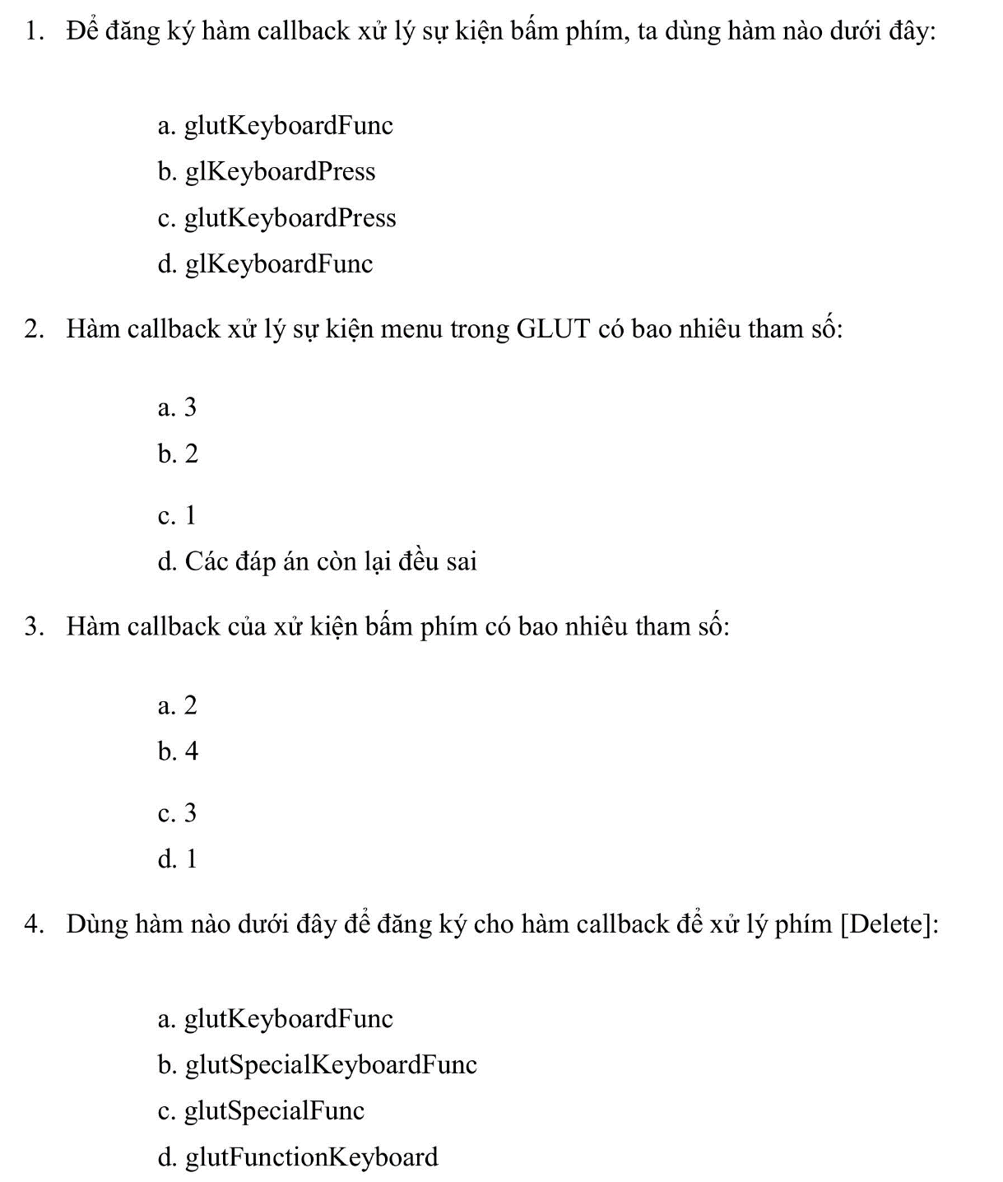

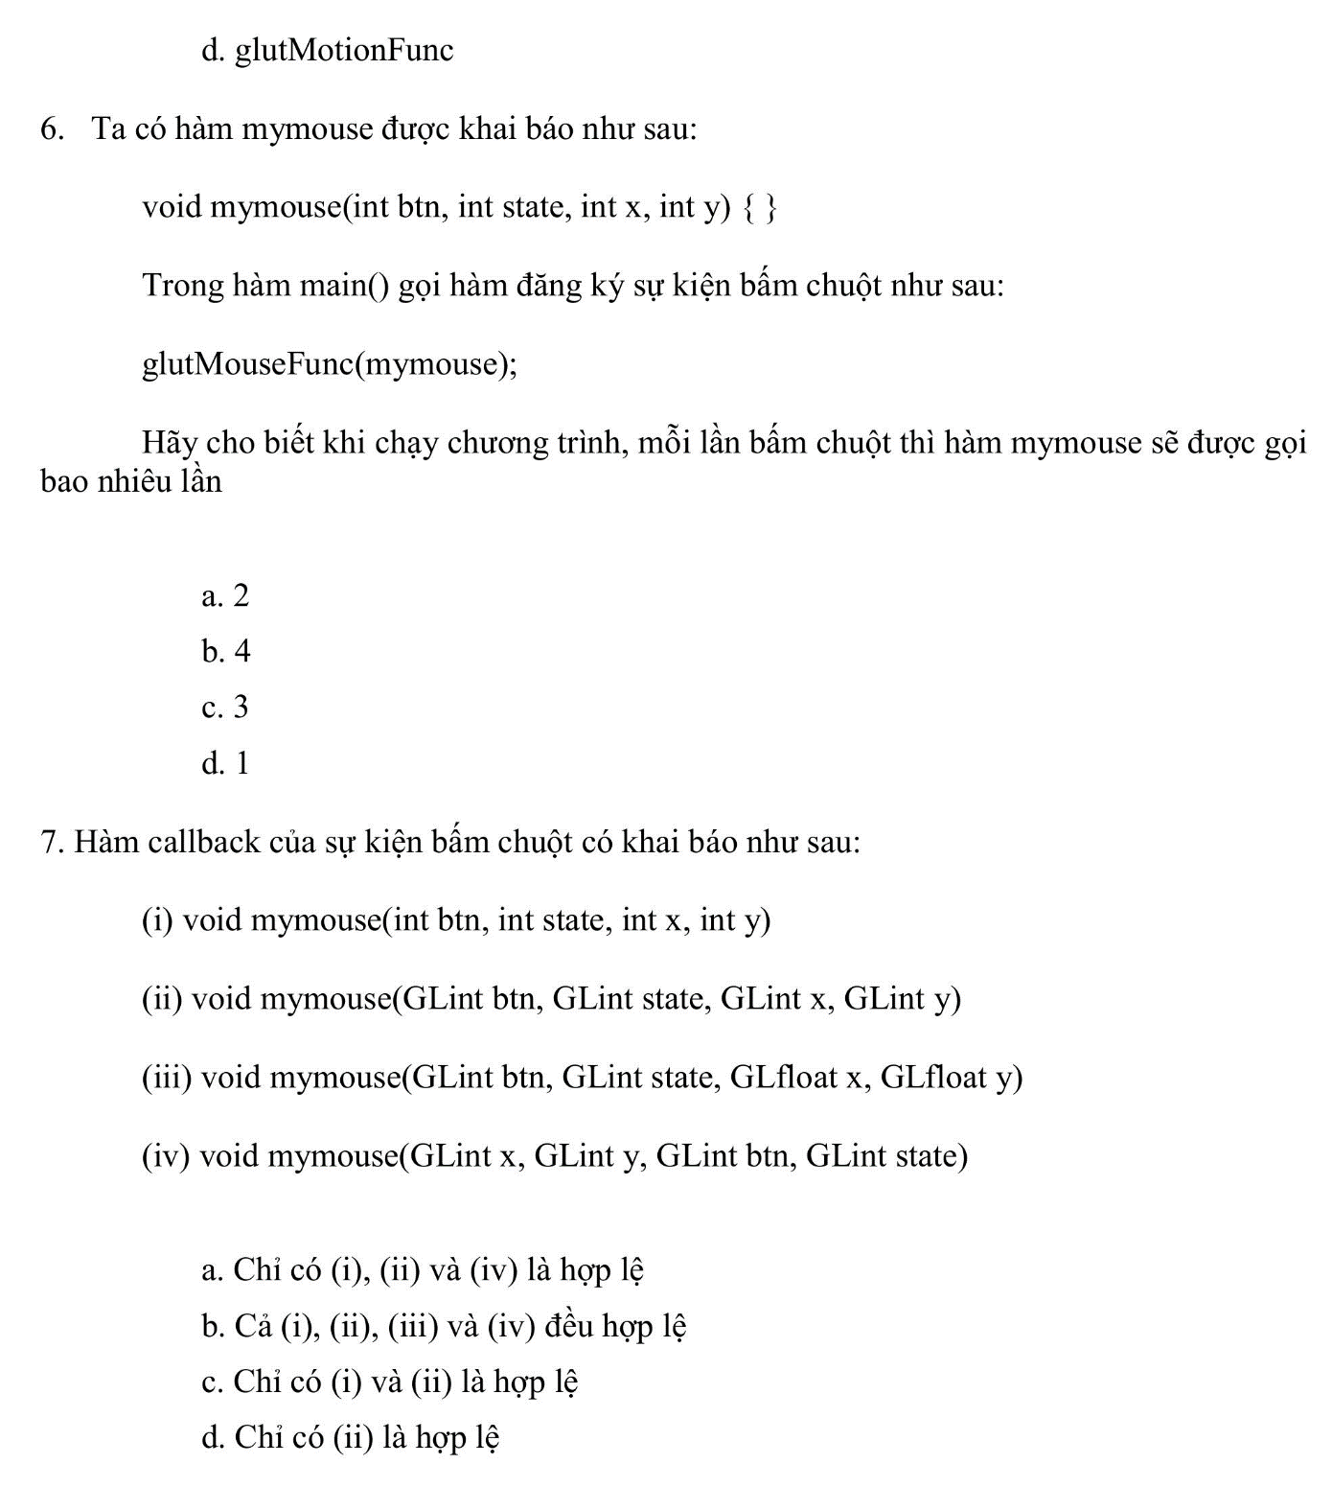
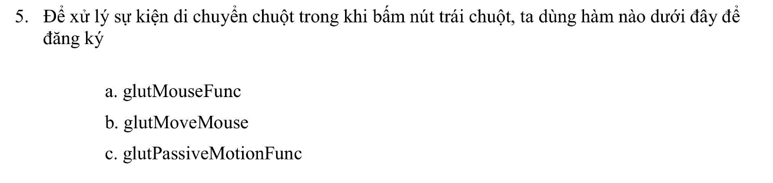

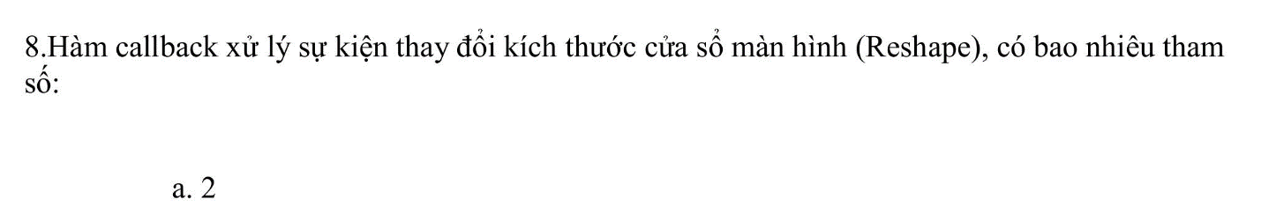
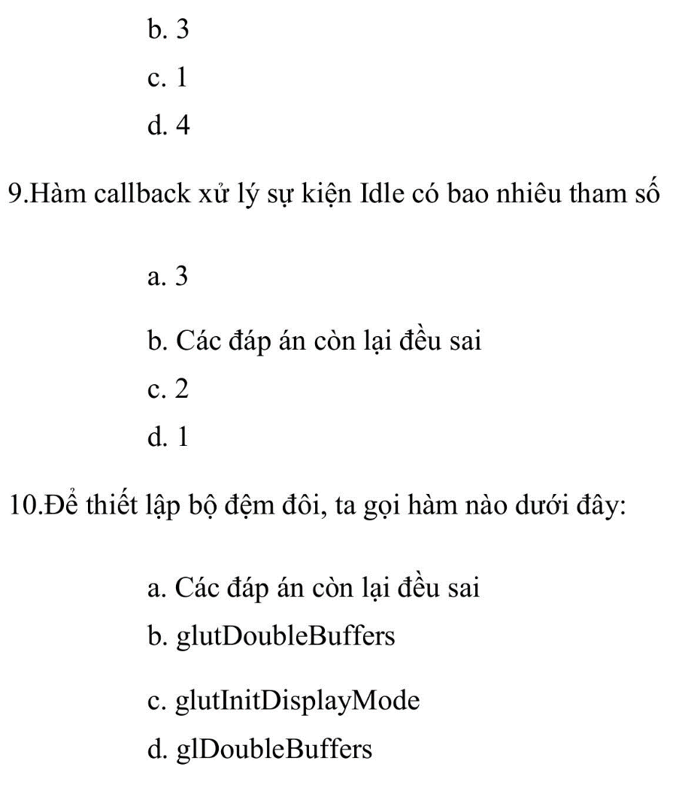

- Sinh viên xem các video sau
https://youtu.be/-Y7sPArLZhU
https://youtu.be/tpKiIsLnOKU
https://www.youtube.com/watch?v=f42xUHW6x0s
https://www.youtube.com/watch?v=Oph701UCmBs
https://www.youtube.com/watch?v=T9InUkAUNWk
https://www.youtube.com/watch?v=Q4entMa1xuY&t=14s
https://www.youtube.com/watch?v=WlEgHQMHiHM
- Sau đó làm bài Quiz sau, nộp bài làm dưới dạng file word vào e-mail: dhmt.bku@gmail.com, hạn chót 23h, ngày 25/3/2026
